住宅用火災警報器が鳴った時
  - 住宅用火災警報器の電池切れ警報の対処方法
- 電池寿命が近付くと・・・・・
- 電池切れ警報音（例）
〇「ピッ、電池切れです。」が３回鳴り、その後約４０秒おきに「ピッ」 が鳴る。これを約１時間ごとに繰り返す。
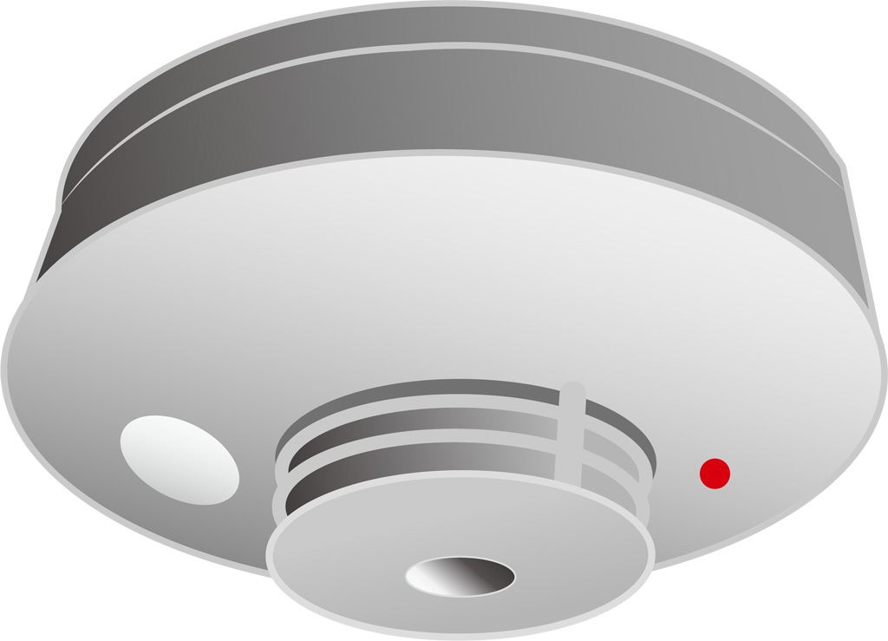
作動灯（赤）が約８秒おきに点滅
警報停止ボタン
〇「ピッ、ピッ、ピッ」が約５０秒おきに鳴る。
作動灯（赤）が約１０秒おきに３回点滅
作動灯点滅
- 火災、故障、電池切れ警報音の停止方法（例）
〇警報停止ボタンを押す、または引きひもを引く。約１６時間後に再鳴動。作動灯（赤）が約８秒おきに点滅
〇点検スイッチを押すか引きひもを引くと、一時的に止まります。
電池切れ警報音の警報停止保持時間は約２４時間。作動灯は約１０秒おきに点滅
- 電池切れ警報音を完全に停止するためには、内臓電池を取り外す必要があります。
詳しくは、メーカーのホームページ又は最寄りの消防署へお問い合わせください。
一般社団法人 日本火災報知機工業会 住宅用警報器が鳴ったときの対処方法

